KAJIAN PEDAGOGIS TENTANG PERAN PENDIDIKAN AGAMA KRISTEN  
DALAM GEREJA BAGI PEMUDA PUTUS SEKOLAH DI GEREJA TORAJA  
JEMAAT BUKIT ZAITUN PATTADARAN

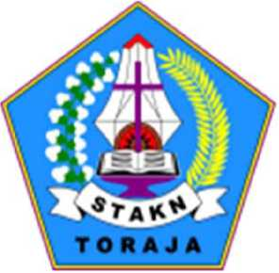

SKRIPSI

Diajukan Kepada Sekolah Tinggi Agama Kristen Negeri (STAKN) Toraja Dalam  
Memenuhi Salah Satu Persyaratan Akademik Untuk Memperoleh Gelar Sarjana

Pendidikan Kristen ( S. Pd.K)

Oleh

Selviana Allo Linggi’  
20123374

Sekolah Tinggi Agama Kristen (STAKN) Toraja  
2016

Judul Skripsi : Kajian Pedagogis Tentang Peran Pendidikan Agama

Kristen Dalam Gereja Bagi Pemuda Yang Putus Sekolah Di Gereja Toraja Jemaat Bukit Zaitun Pattadaran

: Selviana Alio Linggi’

Disiapkan oleh

NIRM : 20123374

Jurusan : Pendidikan Agama Kristen

Setelah melalui proses pembimbingan dan pemeriksaan, Dosen pembimbing menyetujui dan menyatakan bahwa, skripsi ini telah memenuhi persyaratan dan layak untuk dipertahankan dalam ujian skripsi pada jurusan PAK, STAKN Toraja.

Mengkendek, 16 Juni20l6

Dosen Pembimbing

**Pembimbing I**



**NIP: 198110032008012009**

**Syani Bombongan Rante Salu, M.PD.K NIP: 198908282015032006**

HALAMAN PENGESAHAN

Judul skripsi : Kajian Pedagogis tentang Peran PAK dalam Gereja

bagi Pemuda Putus Sekolah di Gereja Toraja Jemaat Bukit Zaitun Pattadaran Ditulis oleh • : Selviana Alio Linggi’

Nirm : 20123374

Dosen Pembimbing : 1. Tri Oktavia. H Silaban, M.Th

2. Syani Bombongan Rante Salu, M.Pd.K

Telah dipertahankan oleh penulis di hadapan Dewan Penguji Sarjana (SI) Sekolah Tinggi Agama Kristen Negeri (STAKN) Toraja pada tanggal 27 Juni 2016, dinyatakan lulus dengan nilai B dan diyudisum pada tanggal 30 juni 2016 dengan predikat MEMUASKAN.

Mengkendek, 28 Juli 2016

Dewan Penguji

Penguji I



**Oktoviandy, M.Si** NIP.198210222015031004

**Toding, M.Pd** NIP.198611272009012005



Panitia Ujian

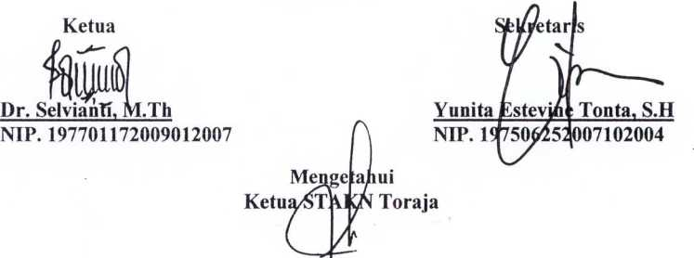

**Salmon Pamantung, M.Th** NIP. 19760727006041001

Selviana Allo Linggi’ (20123374), Tahun 2016. Menyusun skripsi dengan judul “Kajian Pedagogis Tentang Peran Pendidikan Agama Kristen Dalam Gereja Bagi Pemuda Putus Sekolah di Gereja Toraja Jemaat Bukit Zaitun Pattadaran” Tujuan penelitian ini untuk mengetahui bagaimana peran PAK dalam gereja bagi pemuda yang putus sekolah dan menolong pemuda agar tidak terlantar di mana-mana dan bisa memperbaiki pola hidupnya juga bertumbuh dalam kehidupan rohani yang sesuai dengan Iman Kristen. Sebagai majelis gereja tentu harus menjalankan tugasnya, baik sebagai pendidik, pengajar, maupun pembimbing dan mendampingi para pemuda yang putus sekolah agar dapat bertumbuh ke arah yang lebih baik, secara khusus kepada pemuda yang putus sekolah, dalam hal ini bagi pemuda yang pergaulannya tidak terpuji bahkan tidak aktif di gereja.

Majelis Gereja sebagai pelaku PAK kurang memberikan kepeduliannya bagi pemuda yang putus sekolah karena sibuk dengan kesibukannya sendiri maka pemuda yang putus sekolah tersebut tentu akan menjadi pemuda yang tidak mempunyai tanggung jawab, bahkan terus melakukan perbuatan yang tidak terpuji karena kurangnya perhatian dari majelis gereja. Namun ketika hal tersebut semakin terjadi, maka akan sulit sekali untuk mengarahkan pemuda yang putus sekolah tersebut. Hal inilah yang menjadi bahan pemikiran penulis untuk melihat bagaimana majelis gereja sebagai pelaku PAK untuk menjalankan tugasnya baik sebagai pengajar, pembimbing, dan pendidik kepada pemuda yang putus sekolah. Hal ini sangat penting untuk diperhatikan karena untuk menumbuhkan iman dan perubahan sikap seorang pemuda yang putus sekolah demi masa depan mereka.

Dalam merampung penulisan ini, metode yang digunakan oleh penulis adalah metode penelitian kualitatif dengan menggunakan observasi, dan wawancara serta menggunakan teknis analisis melalui reduksi data, display, interpretasi data, dan analisis data. Jumlah informan yang diteliti adalah 5 orang majelis gereja sebagai penerapan PAK dalam gereja dan 8 pemuda yang putus sekolah Gereja Toraja Jemaat Bukit Zaitun Pattadaran. Setiap informan penulis wawancarai dan dari hasil wawancara tersebut yang kemudian membantu penulis untuk menganalisis.

Kemudian hasil penelitian membuktikan bahwa Majelis gereja sebagai pelaku Pendidikan Agama Kristen di Gereja Toraja Jemaat Bukit Zaitun Pattadaran belum sepenuhnya menjalankan perannya sebagai pendidik, pengajar dan pembimbing bagi pemuda yang putus sekolah. Majelis Gereja sebagai pelaku PAK bagi pemuda yang putus sekolah merupakan faktor yang utama untuk terus mendukung pemuda yang putus sekolah dapat bertumbuh ke arah yang lebih baik bahkan menjadi pemuda yang aktif dalam gereja dan kegiatan gerejawi bahkan pemuda yang putus sekolah senantiasa berperilaku sesuai dengan Iman Kristen. Sehingga diakhir skripsi ini penulis menyimpulkan bahwa peran PAK dalam gereja bagi pemuda yang putus sekolah merupakan hal yang terpenting dan sangat dibutuhkan untuk terus menuntun pemuda untuk bertumbuh di dalam kehidupan rohani.